Сообщение о возможном установлении
публичного сервитута

Администрация Волгограда, в лице департамента муниципального имущества администрации Волгограда, в соответствии со статьей 39.42 Земельного кодекса Российской Федерации уведомляет о поступлении ходатайства ПАО «Россети Юг»
об установлении публичного сервитута в отношении в отношении земельных участков
с кадастровыми номерами:
- части обособленного земельного участка с кадастровым номером 34:03:0000000:22355, входящий в состав единого землепользования с кадастровым номером 34:03:000000:381, местоположение: Волгоградская область,
р-н Городищенский, участок находится примерно в 28 км по направлению на северо-запад от ориентира р.п. Городище;
- части обособленного земельного участка с кадастровым номером 34:03:0000000:22357, входящий в состав единого землепользования с кадастровым номером 34:03:000000:381, местоположение: Волгоградская область,
р-н Городищенский, участок находится примерно в 28 км по направлению на северо-запад от ориентира р.п. Городище;
- части земельного участка с кадастровым номером 34:03:000000:17495, местоположение: Волгоградская область, г. Волгоград, ВЛ-110 кВ "ВДСК-1,2" с заходом на ПС "Калач", с отпайками на ПС "Карповская", ПС "Ильевка", ПС "Майская", ПС "НС-32" и ПС "НС-33";
- части земельного участка с кадастровым номером 34:03:000000:17686, местоположение: Волгоградская область, г. Волгоград, р-н Советский;
- части земельного участка с кадастровым номером 34:03:000000:20537, местоположение: Волгоградская область, г. Волгоград, Советский район, п. Гули Королевой, п. Горный, п. Майский, п. Водный;
- части земельного участка с кадастровым номером 34:03:000000:20953, местоположение: Волгоградская область, р-н Городищенский, участок находится примерно в 28 км по направлению на северо-запад от ориентира р.п. Городище;
- части земельного участка с кадастровым номером 34:03:000000:20954, местоположение: Волгоградская область, р-н Городищенский, участок находится примерно в 28 км по направлению на северо-запад от ориентира р.п. Городище;
- части земельного участка с кадастровым номером 34:03:000000:22424, местоположение: Волгоградская область, г. Волгоград;
- части земельного участка с кадастровым номером 34:03:000000:323, местоположение: Волгоградская область, город Волгоград, Советский район
- части земельного участка с кадастровым номером 34:03:220003:195, местоположение: Волгоградская область, г. Волгоград, п. им. Гули Королевой, уч. 18;
- части земельного участка с кадастровым номером 34:03:220003:376, местоположение: Волгоградская область, г. Волгоград, п. им. Гули Королевой;
- части земельного участка с кадастровым номером 34:03:220003:377, местоположение: Волгоградская область, г. Волгоград, п. им. Гули Королевой,
ул. им. лейтенанта Мостового, 2д
- части земельного участка с кадастровым номером 34:03:220003:9, местоположение: Волгоградская область, р-н. Городищенский, п. Гули Королевой,
ул. Вольная, участок 15а;
- части земельного участка с кадастровым номером 34:03:220002:374, местоположение: Волгоградская область, г. Волгоград, п. Горный, ул. им. Леонова, 2а;
- части земельного участка с кадастровым номером 34:03:220004:425, местоположение: Волгоградская область, р-н. Городищенский;
- земель государственной неразграниченной собственности, согласно прилагаемой схеме:

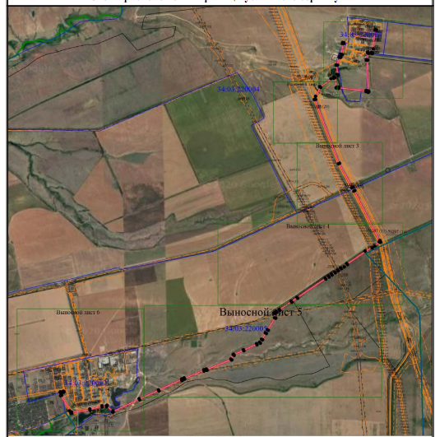

Общая площадь зоны установления публичного сервитута – 258 293 кв.м.
Сервитут устанавливается в целях, предусмотренных пунктом 1 статьи 39.37 Земельного кодекса Российской Федерации: размещение объектов электросетевого хозяйства, их неотъемлемых технологических частей (размещение существующего объекта электросетевого хозяйства «ВЛ КЛ 10 кВ № 5 ПС МАЙСКАЯ» ).
Заинтересованные лица могут ознакомиться с поступившим ходатайством
об установлении публичного сервитута и прилагаемым к нему описанием местоположения границ публичного сервитута, подать заявления об учете прав на земельные участки в срок по 29 августа 2021 г. включительно в департаменте муниципального имущества администрации Волгограда по адресу: ул. Гагарина, 12, кабинет № 9 (пн-пт 8:30–17:30, перерыв 12:30-13:30).
Сообщение о поступившем ходатайстве об установлении публичного сервитута размещено на официальном сайте администрации Волгограда http://www.volgadmin.ru в разделе «органы власти» → «администрация» → «структурные подразделения» → «департамент муниципального имущества администрации Волгограда» → «объявления».

